Continuité pédagogique en période de Covid-19
Quelles combinaisons ?
Quelles préconisations ?



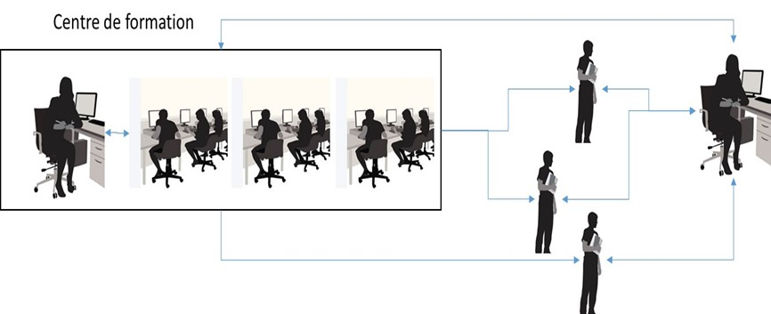

Consultation du Conseil Pédagogique

Date de réalisation : Octobre 2020

Situation Covid-19
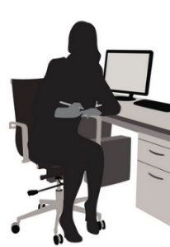
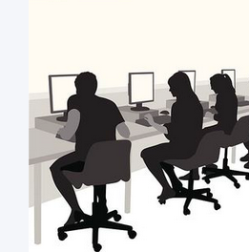
Les enseignants et apprenants sont tous dans le même lieu de formation
Page 1/2

Préconisations

La continuité pédagogique est assurée par le cahier de textes numérique

Check List des informations à vérifier avant confinement

La communauté éducative
- Vérifier les coordonnées téléphoniques des élèves, des représentants légaux, des membres de la communauté éducative
- Recenser les besoins en formation numérique des enseignants

Aspects techniques
- Lister les enseignants et les élèves sans connexion ou faible connexion à domicile
- Lister l’équipement informatique des enseignants (ordinateur, Webcam…)
- Identifier l’équipement au lycée pour l’enseignement hybride
- Vérifier l’équipement informatique des élèves et son bon fonctionnement
- Informer les élèves et les responsables légaux du SAV et de la procédure à suivre en cas de panne
- Vérifier l’installation du pack office
- Vérifier la connexion à l’ENT
- Vérifier l’accès au manuel numérique
- Connaître les applications requises par disciplines

Utilisation de l’ENT par l’élève
- Consulter la messagerie
- Consulter l’annuaire
- Consulter le cahier de texte
- Consulter et utiliser l’espace classe
- Consulter un cours Moodle
- Déposer un travail y compris un fichier de taille conséquente

Situation Covid-19
Les enseignants et apprenants sont tous dans le même lieu de formation
Page 2/2

Préconisations

La continuité pédagogique est assurée par le cahier de textes numérique

Check List des informations à vérifier avant confinement

Usages du numérique par les enseignants
- Tester la messagerie électronique avec les élèves
- Créer, ouvrir et consulter un PDF
- Créer, ouvrir, consulter et compléter un document de traitement de texte
- Renseigner le cahier de texte
- Déposer un devoir sur l’ENT

Les bonnes pratiques du numérique par l’élève
- Envoyer un email en respectant les usages d’une correspondance (formule de politesse, corps de texte, prise de congé)
- Joindre un document à un email
- Télécharger et consulter une pièce jointe
- Ouvrir et consulter un PDF, découvrir les outils surligneur et notes
- Créer, ouvrir, consulter et compléter un document de traitement de texte
- Savoir organiser son espace de travail du poste : gérer les dossiers, gérer les fichiers, arborescence
- Rechercher une information sur un moteur de recherche et effectuer un téléchargement…

Centralisation des usages du numériques par l’équipe pédagogique
- Créer une fiche par classe des usages du numérique des enseignants de l’équipe pédagogique (outil de Moodle, outil de l’ENT, …) et transmettre cette fiche aux élèves et aux représentants légaux

Exemple de fiche
Classe :
Enseignant(s) | Discipline(s) enseignée(s) | Moyens numériques prévus pour ma continuité pédagogique

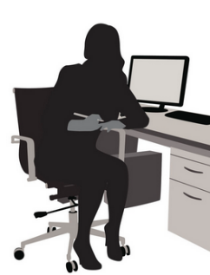
Situation Covid-19
Les enseignant(s) sont à distance

Préconisations

La continuité pédagogique est assurée par le cahier de textes numérique

Check List des informations à vérifier avant confinement

- Prévoir une continuité pédagogique et la communiquer aux élèves et aux représentants légaux (mail, cahier de textes, applications)
- Ajuster l’emploi du temps pour tenir compte des formations à distance et favoriser la diversité des échanges
- Prévoir la mise à disposition d’une salle pour les apprenants présents dans l’établissement afin qu’ils puissent bénéficier de l’enseignement dispensé à distance par l’enseignant
- Communiquer les modalités de suivi des apprenants présents et à distance en lien avec la vie scolaire
- Préciser le rôle du professeur référent

Pour les enseignants non équipés, les travaux à confier aux élèves doivent pouvoir être activés et diffusés depuis l’établissement de formation.

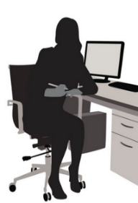
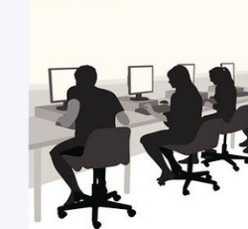
Situation Covid-19
Les apprenants ne sont pas dans le même lieu de formation

Préconisations

La continuité pédagogique est assurée par le cahier de textes numérique

Check List des informations à vérifier avant confinement

- Définir la procédure de diffusion et de collecte des travaux effectués par les élèves à distance
- Définir les modalités de suivi des élèves isolés avec la vie scolaire
- Préciser le rôle du professeur référent
- Des séances d’accompagnement à distance peuvent être programmées (mise à disposition de corrigés au personnel mobilisé)
- Pour les élèves isolés sans connexion, définir une procédure d’envoi ou de transmission des informations nécessaires aux travaux
- Définir les modalités de restitution des travaux à faire à distance

Des outils pour se préparer

Parcours M@gistere : « Construire et gérer un enseignement hybride avec ses élèves » (6h – élaboré par l’académie de Grenoble)
https://magistere.education.fr/f747

Fiche Eduscol
Fiche 1.5 - Les outils et ressources pour la continuité pédagogique et son Annexe - L'enseignement hybride

Fiches conseils métiers et guides pour les salariés et les employeurs. Réalisés par le ministère du travail (fiches) ou les branches professionnelles (guides), ces documents visent à aider les salariés à mettre en œuvre les mesures spécifiques de protection contre le Covid. Ils peuvent être exploités avec les élèves pour les préparer aux PFMP.
https://travail-emploi.gouv.fr/le-ministere-en-action/coronavirus-covid-19/proteger-les-travailleurs-les-emplois-les-savoir-faire-et-les-competences/proteger-les-travailleurs/article/fiches-conseils-metiers-et-guides-pour-les-salaries-et-les-employeurs

Propositions de la DANE
Quelques liens vers des ressources utiles pour accompagner les enseignants dans la mise en œuvre de l'enseignement hybride :
- un webinaire sur l'enseignement à distance : https://tube-strasbourg.beta.education.fr/videos/watch/16f308d9-bb75-4470-bbf2-3b92a3a5c478
- un webinaire consacré à la création de capsules vidéos : https://tube-strasbourg.beta.education.fr/videos/watch/f2ce0280-8e28-4457-b823-70373167d0b4
- page qui recense l'intégralité des webinaires des Journées Ressources Numériques (JRN) : https://www.ac-strasbourg.fr/pedagogie/dane/ressources-numeriques/jrn2020-replays/
- un webinaire pour découvrir Moodle : https://tube-strasbourg.beta.education.fr/videos/watch/363663b3-c6d0-41f2-98a0-7c7b2990eba2
- un webinaire pour mettre en place le travail collaboratif à distance : https://tube-strasbourg.beta.education.fr/videos/watch/b0a1bf1e-287e-4171-bfd4-b356a909c3ea
- page qui recense l'intégralité de l’information dédiée à Moodle dont des webinaires :
https://www.ac-strasbourg.fr/pedagogie/dane/mon-bureau-numerique-lent-du-grand-est/moodle/

